Nota de premsa

Cicle Nicholas Ray

Del 10 d’abril al 31 de maig, un extens cicle repassa la filmografia d’un director del Hollywood clàssic amb fama de maleit però que va reeixir en gèneres molt diversos. Va signar obres mestres com ‘Rebel Without a Cause’ o ‘Johnny Guitar’.

Johnny Guitar

Considerat durant anys un outsider amb una carrera irregular, avui ningú ja no discuteix el mestratge de Nicholas Ray (Wisconsin,1911 - Nova York, 1979), un creador magnífic i turmentat que sempre es va considerar un estrany a Hollywood, i de qui Godard va dir que encarnava “le cinéma et rien que le cinéma”.
Amb westerns que trencaven estereotips de gènere (Johnny Guitar) o melodrames pioners a l’hora de plantejar l’etern conflicte generacional (Rebel Without a Cause), la carrera de Ray està relacionada amb els avatars d’una societat marcada per la Gran Depressió i la guerra, i en evident procés de transformació.

Rebel Without a Cause
Amb una obra d’inspiració essencialment lírica es va erigir, a la dècada dels cinquanta, en el portaveu més eloqüent de la soledat, l’individualisme rebel, el desarrelament i l’angoixa existencial.
Els seus personatges són sensibles, fràgils i vulnerables –encara que es diguin John Wayne, Humphrey Bogart, Robert Ryan o Sterling Hayden-, protagonistes de relats tràgics, romàntics, desesperats, inusualment intensos i amb la figura humana com a epicentre d’entorns crispats i violents que Ray presenta amb una gran sofisticació formal, a mig camí entre el classicisme i la modernitat.

Flying Leathernecks
El cicle ofereix una extensa selecció de la filmografia de Ray en ordre cronològic. La programació arrenca el dijous 10 d’abril amb el seu film de debut, They live by night (1947) i s’allargarà tot abril i maig, fins a la seva darrera pel·lícula, el testament experimental estrenat pòstumament Lightning Over Water (1980), on s’interpretava a ell mateix i que va signar amb Wim Wenders. L’atzar ha volgut que la superproducció bíblica de Samuel Bronston Rey de reyes (1960) que Ray va dirigir a Espanya es programi coincidint amb Setmana Santa.
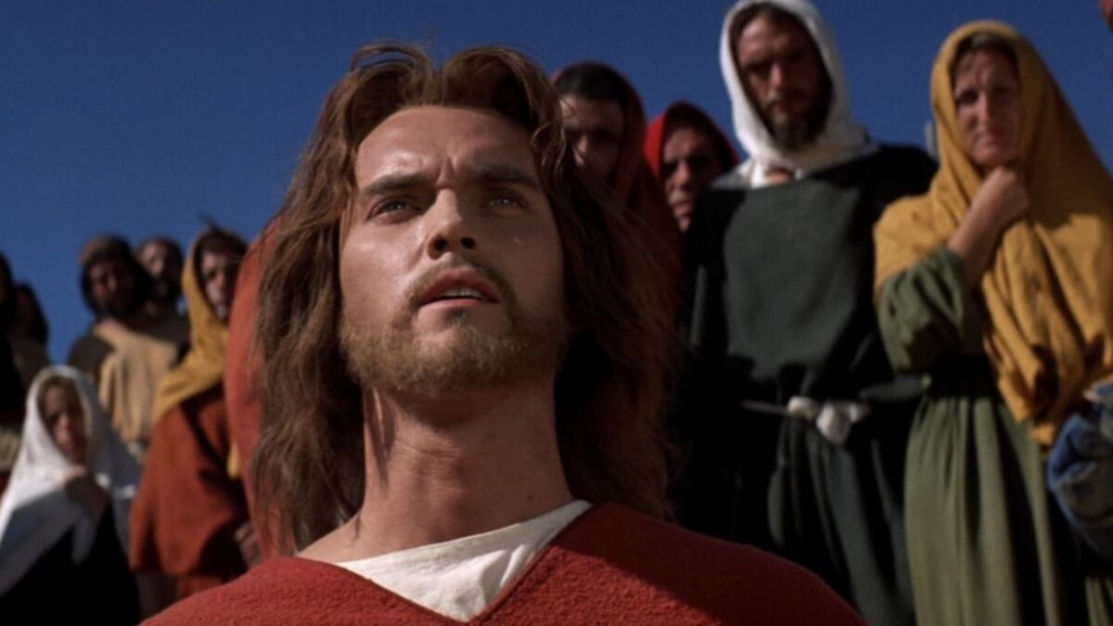
King of Kings
El cicle continua tot el mes de maig amb: Run for Cover (1955); Rebel Without a Cause (1955); Bigger than Life (1956); Hot Blood (1956); The True Story of Jesse James (1957); Bitter Victory (1957); We Can’t Go Home Again (1973); Wind Across the Everglades (1958); Party Girl (1958); The Savage Innocents (1960) i Lightning Over Water (Wim Wenders, 1980).
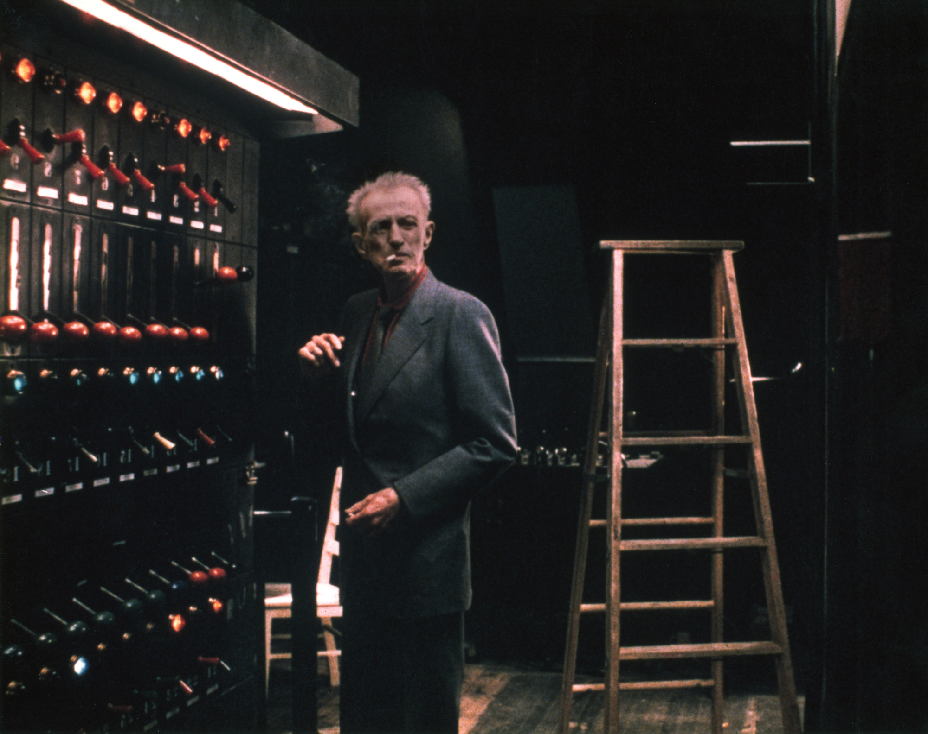
Lightning Over Water

Podeu consultar la programació del cicle Nicholas Ray AQUÍ.

